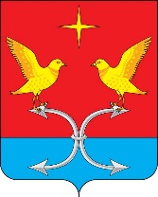

КОРСАКОВСКИЙ РАЙОННЫЙ СОВЕТ НАРОДНЫХ ДЕПУТАТОВ ОРЛОВСКОЙ ОБЛАСТИ

РЕШЕНИЕ

30 июня 2020 года № _191 – РС

О замене дотации на выравнивание бюджетной обеспеченности
дополнительным нормативом от налога на доходы физических лиц

В соответствии со статьей 138 Бюджетного кодекса Российской Федерации учитывая обращение Департамента финансов Орловской области от 18.06.2020 г. № 3-2/04-02-03/171 , Корсаковский районный Совет народных депутатов, решил:

- Согласовать возможность замены части дотации на выравнивание бюджетной обеспеченности Корсаковского района дополнительным нормативом отчисления в бюджет Корсаковского района от налога на доходы физических лиц на 2021 год и на плановый период 2022 и 2023 годов.
- Настоящий правовой акт обнародовать.

Председатель Совета В. М. Савин

